**使用说明书**

**KG-703 油酸值测定仪**

**武汉科港动力电气有限公司**

**WuHan KeGang Power Electric Co.，Ltd**

目 录

前 言 2

一、概 述 3

二、技术指标 4

三、使用条件 4

四、机箱及面板部件说明 4

五、操作步骤图解 6

六．维护与保养 11

七．仪器成套性 12

八． 售后服务及维修 12

# 前 言

尊敬的用户：

感谢您选择了该型号型油酸值测定仪！为方便您尽早尽快地熟练操作本仪器，我们特随机配备了内容详实的操作手册，从中您可以获取有关产品介绍、使用方法、仪器性能以及安全注意事项等诸多方面的信息。

在第一次使用仪器之前，请务必仔细阅读本操作手册，并按本手册对仪器进行操作和维护，这会有助于您更好的使用该产品，并且可以延长该仪器的使用寿命。

在编写本手册时，虽然我们本着科学和严谨的态度进行了工作，并认为本手册中所提供的信息是正确和可靠的。然而，智者千虑必有一失，本手册也难免会有错误和疏漏之处。如果您发现了其中的错误，请务必于百忙之中抽时间，设法尽快告知本公司相关人员，并烦请监督我们迅速改正错误！本公司全体职员将不胜感激！

本公司保留对仪器使用功能进行改进的权力，如发现仪器在使用过程中其功能与操作手册介绍的不一致，请以仪器的实际功能为准。我们希望本仪器能使您的工作变得轻松、愉快，愿您在繁忙的工作之中体会到办公自动化的轻松而美好的感觉！

当您对本公司仪器感到满意时，请向您的朋友推荐！当您对本仪器有宝贵意见和建议时，请您一定要与我们联系，本公司定竭尽全力给您一个满意的答复。再次感谢您对我公司的大力支持！

# 一、概 述

该型号油酸值测定仪是我公司全体科研技术人员，依据国家标准的相关规定，发挥自身优势，经过长期不懈努力，精心研制开发的高准确度、全数字化工业仪器。该机操作简便，造型美观大方。仪器采用了全自动数字化微机控制，以化学分析之酸碱中和反应为基本框架，配以自行开发的背景空白扣除和滴定终点逻辑判定程序，所以测量的精密度和准确度均比较理想。

变压器和汽轮机油酸值的检测是电力系统及工矿企业充油电气设备的常规检验项目，而该型油酸值测定仪是我公司针对上述油品酸值测定而开发的专用设备。该仪器以单片微电脑为核心，集光、机、电和化学等多学科技术之大成。基本完全替代了手工操作，即提高了工作效率，又减轻了操作人员的劳动强度，最大限度地减少了有机溶剂等化学药品对人体的危害。

该型油酸值测定仪采用中和法原理，于常温状态下，微机控制自动完成加液、搅拌、滴定及终点判断。采用触摸式液晶屏选择所有工作参数，人机对话界面简洁友好，操作方便，油样平均分析周期为*2*分钟左右。可分别显示多至*35*组的测定结果，并可打印输出多项与测定相关的参数。

采用特制的试剂瓶盛装萃取液和中和液。其中试剂采用玻璃容器存储，以保证无塑料添加剂污染物。工作过程中使用者无需用手接触有机溶剂，减少了化学药品对人体的危害。

根据用户需求，该型酸值自动测定仪可分别测定*1~3*个试样。

# 二、技术指标

1. 线性范围： *0.001~ 0.400 mgKOH/g；*

**2.** 相关系数： *0.999~0.9998*

3. 回 收 率： *98 ~103%*

4. 最小分辨率：*0.001 mgKOH/g*

5*.* 重 复 性 ： *2~5%（RSD）*

6. 测量准确度：

酸值在*0.001~0.100 mgKOH/g*之间为 *± 0.003 mgKOH/g；*

酸值在*0. 100~0.400 mgKOH/g*之间为示值的2*~5%；*

7. 显示方式： 大屏幕触摸式彩色液晶屏（全汉字显示）

8. 外形尺寸：（长）*430 mm*×（宽）*370mm*×（高）*190 mm*

9. 净 重： ~ *9 kg*

# 三、使用条件

1. 环境温度 *0～40℃*

2. 相对湿度 *≤ 85%*

3. 工作电源 *AC 220V ± 10%*

4. 电源频率 *50 ± 5 Hz*

5. 功率消耗 *＜150 W*

# 四、机箱及面板部件说明

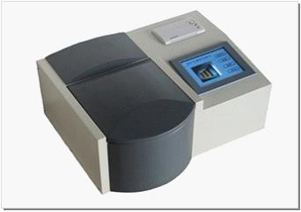

图1 机箱外观

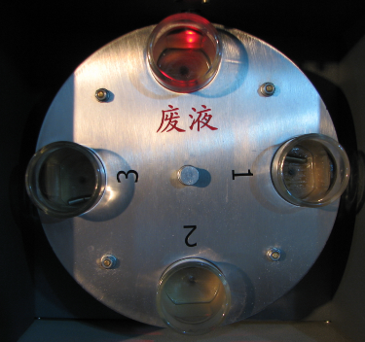

图2 油样测定暗室

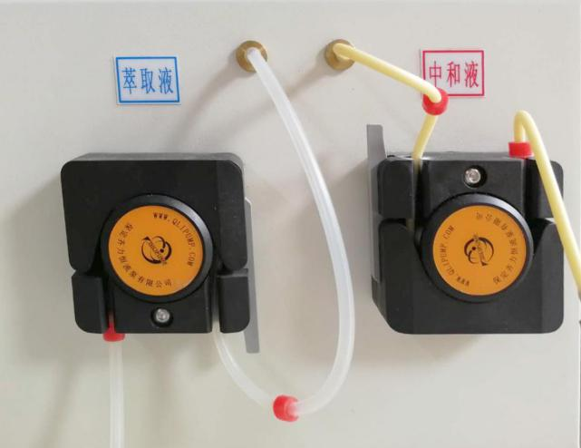

图3 萃取液及中和液蠕动泵

# 五、操作步骤图解

1. 插接电源线，打开电源开关，液晶屏显示开机页面（图4）

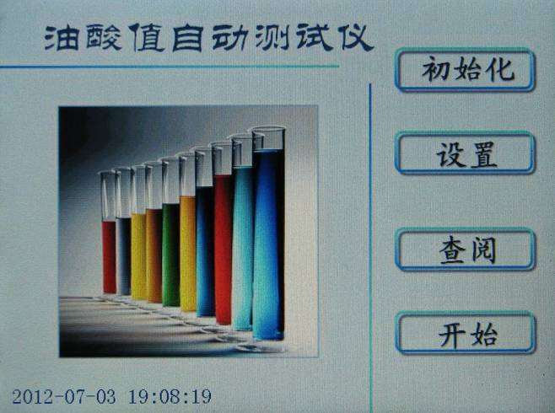

图4 开机页面

2. 在图4所示页面下，按 初始化 键进入下一级页面（图5）；

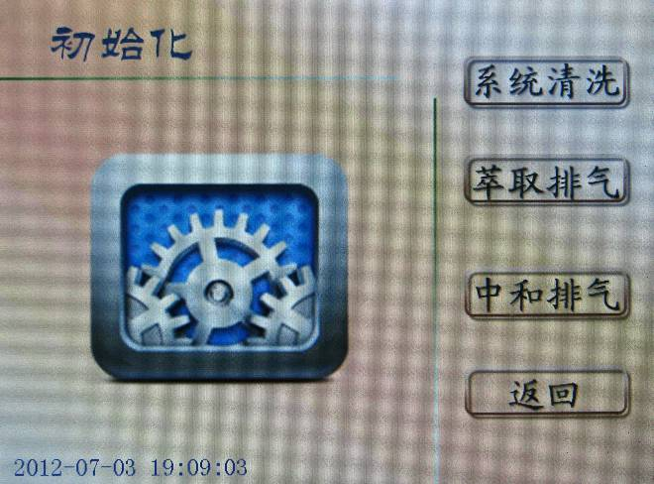

图5 初始化页面

3. 在图5所示页面下，打开油样测定暗室盖，用手轻轻拨动油杯盘，使废液杯位孔偏离滴定位置。取一只油杯放入废液杯位孔内，按 系统清洗 键系统将自动进行萃取和中和管路的清洗，废液杯将承接清洗废液。系统清洗页面如图6所示。

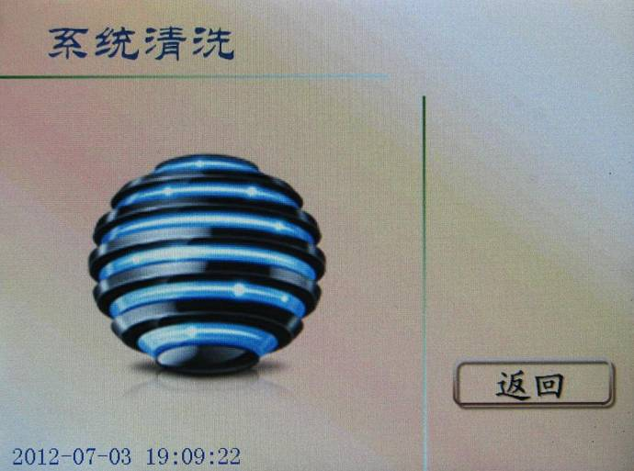

图6 系统清洗页面

1. 系统清洗完成后按 返回 键回到初始化页面（图5）。在图5所示页面上，按 萃取排气 键，同时打开油样测定暗室盖，观察排气状况，直至无肉眼可见气泡排出为止，按 返回 键回到初始化页面（图5）。同样的步骤进行中和排气操作。如仪器隔天不用，需要安操作排气。

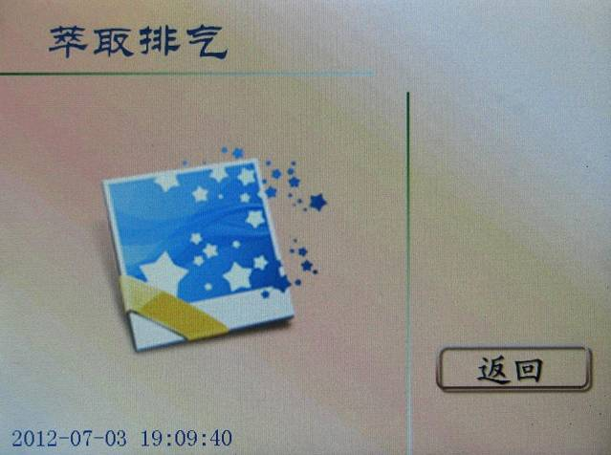

图7 萃取排气页面

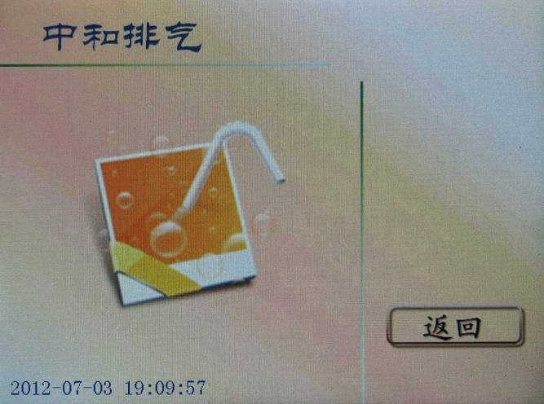

图8 中和排气页面

1. 初始化操作完成后，在图5所示初始化页面上按 返回 键回到开机页面，按 设置 键进入设置页面（图9）。

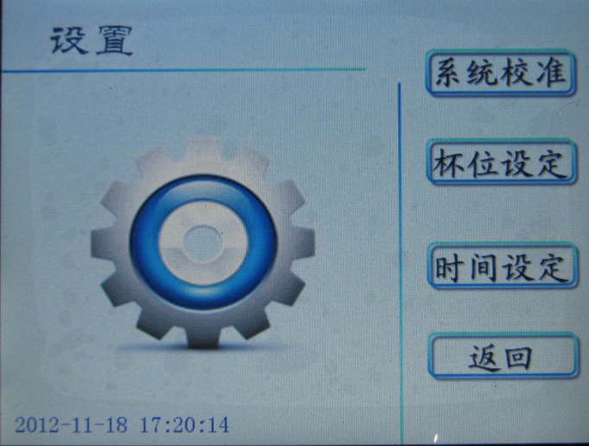

图9 设置页面

6. 在设置页面，按 杯位设定 键进入杯位设定页面（图10），按 选择 键选择杯位号，按 Yes 或 No 键命令该杯位参与测定或不参与测定。

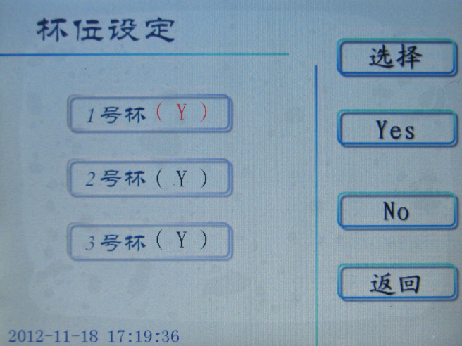

图10杯位设定页面

7.在设置页面，按 时间设定 键进入时间设定页面（图11），按 选择 键选择年、月、日、时、分，按+ 或 — 键改变设定值，然后按 返回 键回到设置页面。

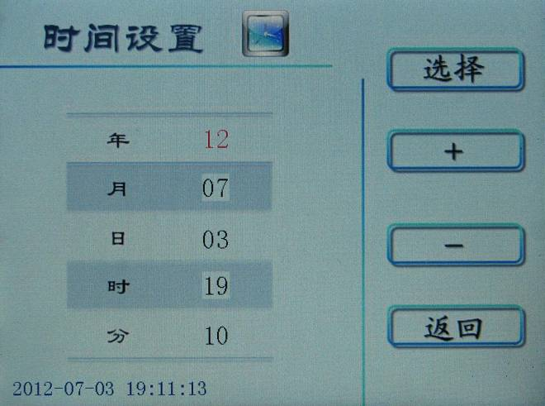

图11 时间设定页面

1. 在正式的样品测定前，应将洁净的样品油杯水平放置在相应的杯位孔内，在每个测定油杯中准确平行注入待测样品油10.0mL，并加入一只搅拌磁棒，盖上样品测定暗室盖。在开机页面（图4）按 开始 键进行测定，同时显示屏显示测试页面，屏幕在不同测试阶段分别显示“X号杯测试中，请稍后......”、“正在滴定”，测定完成后还会显示“滴定终点（EP）值”（图12）及“测试完毕”（图13）等字样。

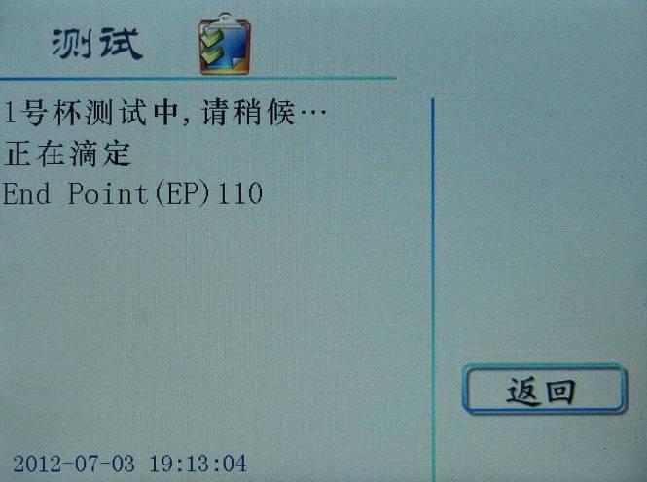

图 12

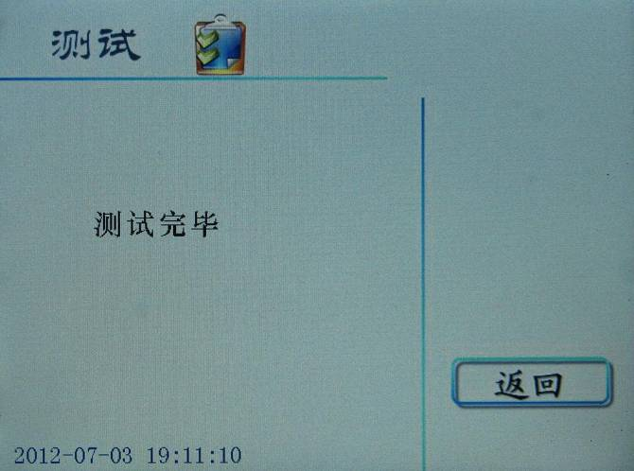

图 13

9. 测定完成后，本机自动保存35组数据。操作人员如果想查阅，请按返回键进入开机页面（图4），点击查阅键进入查阅页面（图14），点击上一页或下一页键可查看编号01~35号组数据，点击打印键可以通过打印机输出所需数据。提示：每次测试前必须按照实际杯位设定仪器相应杯位。

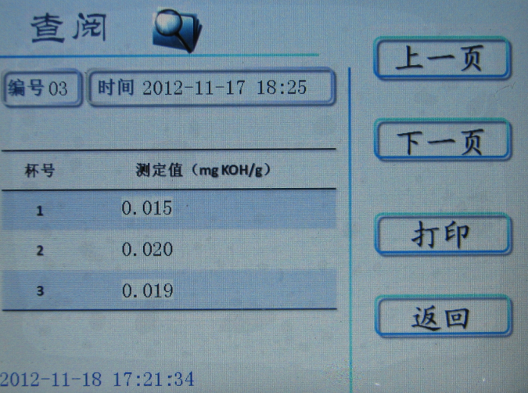

图16

# 六．维护与保养

1．每次使用完毕，萃取液和中和液输液蠕动泵压板必须松开，防止输液泵管被长期挤压变形和粘连，影响测定精密度和准确度；

2．每次使用完毕，必须用无水乙醇冲洗中和液、萃取液输液管路，防止沉淀堵塞管路和微型滴定针头；

3．输液泵管中段日久使用后，若发现明显变形或粘连，应予以维护或更换。更换泵管时，把泵管从蠕动泵的凹槽中取出，换上新泵管，原样装回并与相关部件正确连接即可；

4．更换萃取液和中和液时，应将用尽的溶液瓶取下，然后换上新溶液瓶即可，更换过程中应注意管路的污染问题；

5. 当二氧化碳和水蒸汽净化剂的颜色明显由粉红色变为灰白色后，就应当将其更换，而不应当继续使用，否则会影响中和液稳定性，直至影响测定结果的准确度；

6.更换打印纸：

打开打印机放纸仓，将打印纸放入仓中，打印纸光滑面冲想打印机热敏齿的方向。盖好仓盖。

# 七．仪器成套性

1．电源线 1条

2．保险管（3A） 2只

3．油杯 4只

4．搅拌磁棒 4只

5．中和滴定针头 3只

6．萃取加液针头 3只

7．萃取液泵管 1条

8．中和液泵管 1条

9．萃取溶液 2瓶（2×500mL）

10．中和溶液 1瓶（1×100 mL）

11．萃取溶液专用瓶盖 1个

12．中和溶液专用瓶盖 1个

13．打印纸 1卷

14．镊子 1支

15．注射器 1支

# 八． 售后服务及维修

1．本产品质保期内保修，终身服务。

2．本公司长年供应相关试剂和耗材。